23.11.2018
PRESSEMITTEILUNG
Von fein gefilzt bis grob abgezogen:
Architekten erlernen die „Kunst der Putzfassade“
Vierter Putz-Workshop von Saint-Gobain Weber und db deutsche bauzeitung

Düsseldorf/Stuttgart – Bereits zum vierten Mal lud Saint-Gobain Weber Architekten zum Workshop „Die Kunst der Putzfassade“ ein, der diesmal in Stuttgart stattfand. Die 30 Teilnehmer beschäftigten sich Mitte November einen Tag lang theoretisch und praktisch mit den Gestaltungsmöglichkeiten von Edelputz. Zunächst befasste sich Hannes Bäuerle, Geschäftsführer der Materialbibliothek raumProbe OHG, Stuttgart, in seinem Vortrag mit Haptik als der Grundlage unserer Materialerfahrung. Danach stellte Martin Bez vom Stuttgarter Architekturbüro Bez + Kock verschiedene Objekte vor, bei denen sein Team das Gestaltungspotenzial von Edelputz bewusst und auf sehr unterschiedliche Weise einsetzte.

Im Anschluss führten erfahrene Weber Anwendungstechniker sechs Putztechniken vor und beantworteten Fragen. Nach dem Mittagessen war es dann soweit: Die Teilnehmer legten Arbeitsoveralls an, griffen zu Kelle, Kratzigel und Besen und erstellten Putzmuster an vier Arbeitsstationen. Engagiert und mit sichtlichem Spaß wurde gekratzt, gefilzt, abgezogen und gekämmt. Durch den Workshop führten Georg J. Kolbe, Leiter Produktmarketing Putz- und Fassadensysteme bei Weber, und Ulrike Kunkel, Chefredakteurin der db deutsche bauzeitung. Auch im kommenden Jahr plant Weber eine Fortsetzung der Workshop-Reihe. Termin und Ort werden frühzeitig bekannt gegeben. Zudem entwickelt Weber derzeit unter der Marke „Kunst der Putzfassade“ weitere Formate und Medien, die sich mit den Gestaltungsmöglichkeiten von Edelputz auseinandersetzen.

Zeichen Fließtext (inkl. Leerzeichen): 1.496

Über Saint-Gobain Weber
Die Saint-Gobain Weber GmbH ist bundesweit einer der führenden Baustoffhersteller und bietet über 800 Premium-Lösungen in den Segmenten Putz- und Fassadensysteme, Boden- und Fliesensysteme sowie Bautenschutz- und Mörtelsysteme. Die in der Branche einzigartige Bandbreite an Produkten, Systemen und Services macht das Unternehmen zum kompetenten Partner für ganzheitliche Bauplanung und -ausführung. In Deutschland produziert Weber an 15 regionalen Standorten und kann damit schnell auf Kundenbedürfnisse reagieren. Daneben prägt insbesondere eine hohe Innovationskraft das Profil von Saint-Gobain Weber. Der Fokus der vielfach ausgezeichneten Neuentwicklungen liegt auf wohngesunden, umweltschonenden Baustoffen. Weber ist Teil der Saint-Gobain-Gruppe, dem weltweit führenden Anbieter auf den Märkten des Wohnens und Arbeitens.

Kontakt:
Saint-Gobain Weber GmbH
Christian Poprawa
Schanzenstraße 84
40549 Düsseldorf
Tel.: (0211) 91369 280
Fax: (0211) 91369 309
E-Mail: christian.poprawa@sg-weber.de

Bildmaterial:
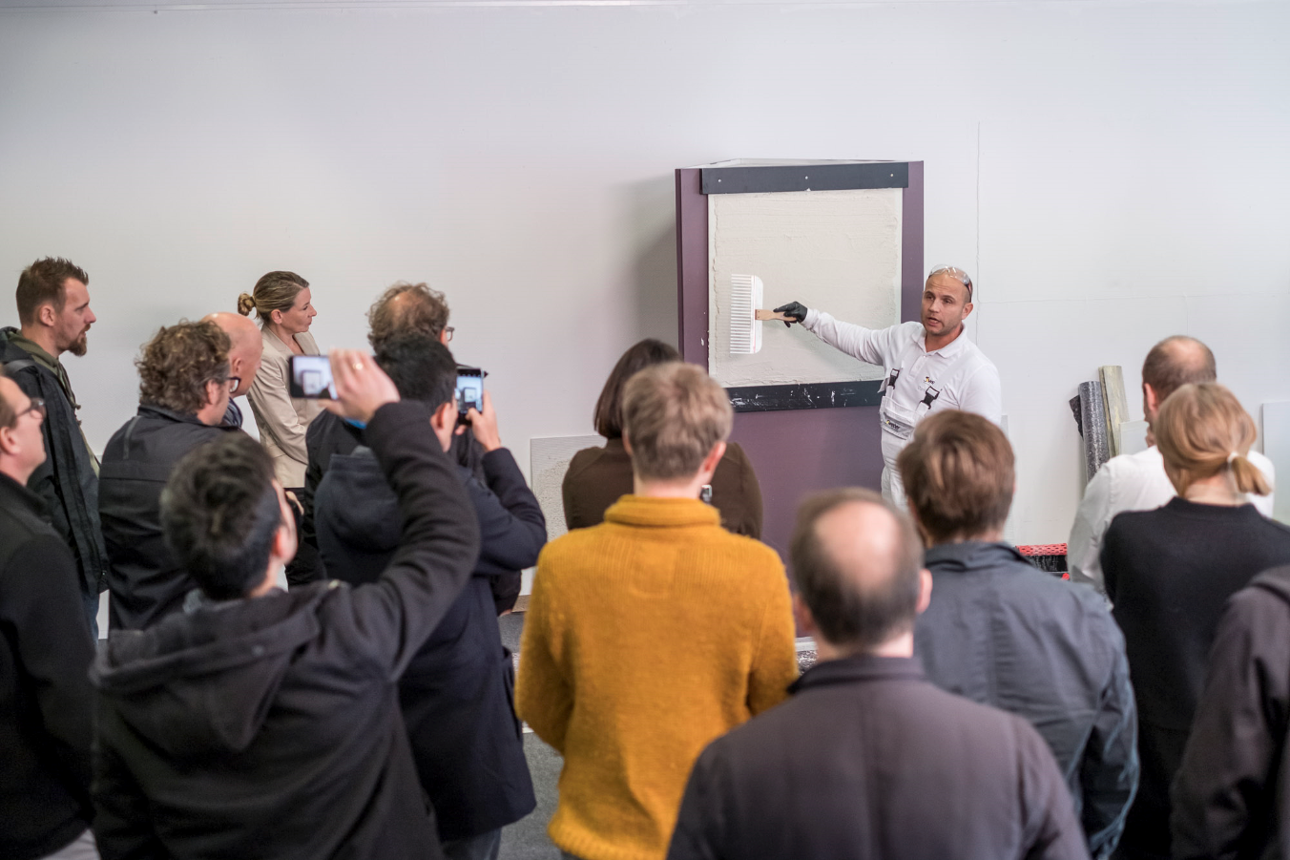
BU: Mit großem Interesse verfolgten die teilnehmenden Architekten beim Workshop „Die Kunst der Putzfassade“ die Herstellung verschiedener Putzstrukturen, hier ein Kammputz. Foto: Saint-Gobain Weber/ Andreas Körner

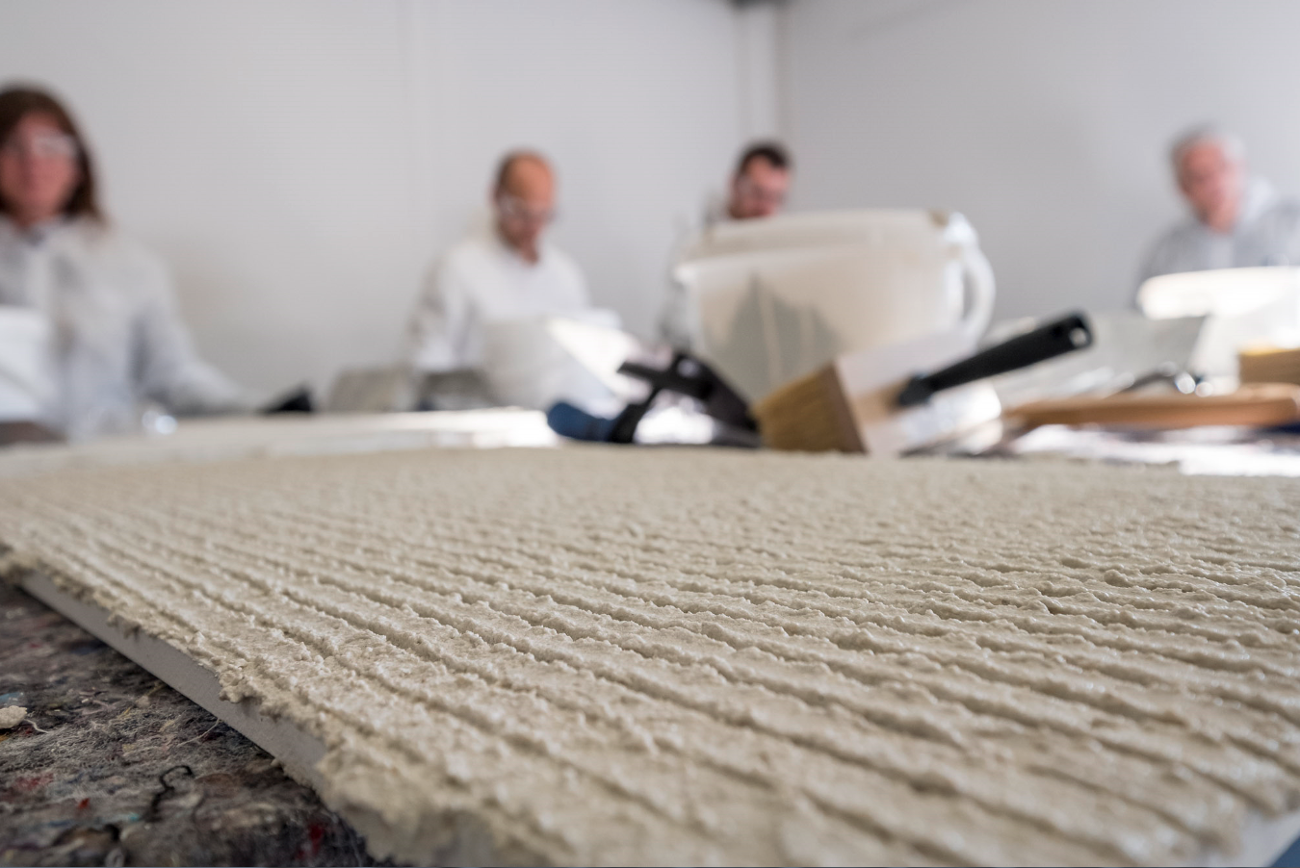
BU: Aufziehen, Streichen, Glätten, Kratzen oder Kämmen - ungewohnte Arbeit für die teilnehmenden Architekten. Das anerkennende Fazit der Weber Anwendungstechniker: „Aus manchen hätten auch gute Stuckateure werden können.“ Foto: Saint-Gobain Weber/ Andreas Körner

